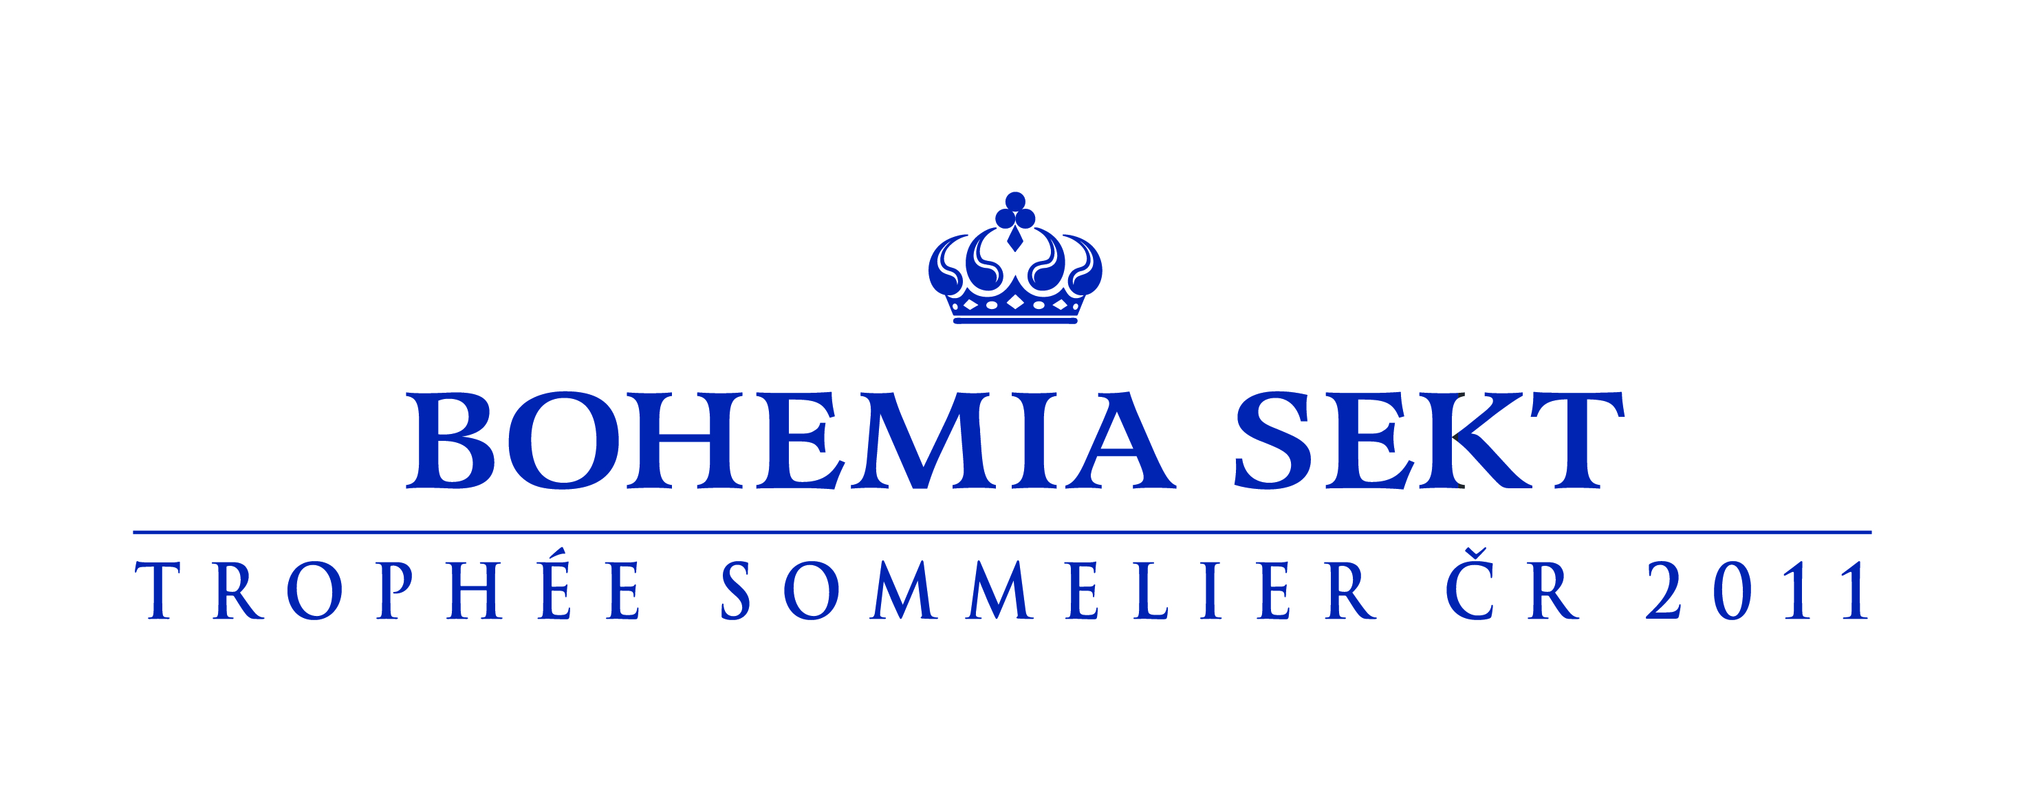

Juniorská kategorie 14. ročníku prestižního mistrovství České republiky sommelierů TROPHÉE BOHEMIA SEKT – SOMMELIER ČR 2011 proběhne v úterý 18. října 2011 na půdě Střední školy hotelnictví a gastronomie v Klánovicích.

„TROPHÉE BOHEMIA SEKT“ pomáhá vychovávat novou generaci sommelierů, což nejen přispěje k potřebné profesionální úrovni v oboru, ale ve výsledku bude znamenat i zlepšení kultury stolování v celé České republice,“ říká Martin Pastyřík, prezident Asociace sommelierů ČR.

Střední škola hotelnictví a gastronomie v Klánovicích, kde juniorské mistrovství letos koná, úspěšně rozvíjí již téměř padesátiletou tradici odborné přípravy budoucích manažerů, provozních pracovníků a podnikatelů v oblasti gastronomie, hotelnictví a služeb cestovního ruchu. Nedílnou součástí školní výuky je praktická příprava v předních hotelových a gastronomických provozovnách včetně účasti žáků na zahraničních stážích.

Velkou podporu se za dobu svého konání dočkala soutěž TROPHÉE BOHEMIA SEKT – SOMMELIER ČR 2011 od vinařských odborníků. „Přestože je víno s námi, společně s olejem a chlebem, takřka od nepaměti, dosud se lidem nepodařilo všechna jeho tajemství odhalit. Svět vín a sektů člověka dovede znovu a znovu něčím novým a krásným překvapit, potěšit a inspirovat. A proto stojí za to ho neustále objevovat, jak to děláme prostřednictvím tohoto mistrovství,“ vysvětluje Josef Vozdecký, generální ředitel a předseda představenstva BOHEMIA SEKTu. „Profesionalizovat – to je základní důvod, proč vyhlašujeme soutěž o nejlepšího českého sommeliera,“ dodává.

Dosáhnout vítězství v soutěži však není jednoduchá záležitost. Uchazeči o pomyslnou korunu krále českých sommelierů musejí správně odpovědět nejen na desítky otázek (v češtině a angličtině) týkajících se vinařství, technologie výroby či uložení a ošetřování vína, ale také úspěšně identifikovat vína při anonymní degustaci a ukázat své praktické dovednosti při servisu vína a sektu, do celkového dojmu z vystoupení sommeliera je pochopitelně zařazeno i držení těla či vystupování a schopnost komunikovat s hostem.

Odborným garantem soutěže TROPHÉE BOHEMIA SEKT – SOMMELIER ČR 2011 je Asociace sommelierů České republiky, partnerem Asociace hotelů a restaurací ČR. Finanční příspěvek poskytl Vinařský fond, soutěž organizuje společnost BOHEMIA SEKT.

Seniorská soutěž proběhne letos 1. listopadu v Dorint Hotelu Don Giovanni.

http://www.trophee.cz

